HEALTHY
Administrador de Visitas Médicas

Noviembre 2013

Índice

1 Resumen Ejecutivo 3
1.1 Entendimiento del Objetivo 3
1.2 Visión 3
1.3 Escenario Actual 3
1.4 Entendimiento de los Requerimientos 3
1.5 Ventajas comparativas del nuevo modelo sobre el existente 6
2 Propuesta de Productos y Servicios 7
2.1 Alcance 7
2.1.1 Requerimientos Funcionales 7
2.1.2 Requerimientos No Funcionales 11
2.2 Medios de Comunicación 11
• No se presentaran errores que produzcan la caída del sistema. 11
• Serán admitidos hasta 5 errores de estética. 11
• Serán admitidos hasta 2 errores no controlados que no influyan en el funcionamiento del sistema. 11
2.3 Supuestos y Requerimientos 11
2.3.1 Lugar de Trabajo 11
2.4 Plan de Trabajo 12
2.4.1 Esfuerzo General Estimado 12
2.4.2 Cronograma Preliminar 12
2.4.3 Riesgos 12
3 Audiencia 12
3.1 Confidencialidad de nuestra propuesta 12
3.2 Confidencialidad de la información entregada por el Cliente 13

- Resumen Ejecutivo

  - Entendimiento del Objetivo
Se precisa por parte de Healthy, en el marco de mejorar procesos de trabajo, la generación de una aplicación en la modalidad Web. Cuyo objetivo será la creación automática de informes de estadísticas de visitas médicas.

  - Visión

Nuestra visión está basada en una modalidad de trabajo a paquete cerrado, donde ambas partes acuerdan de antemano el alcance del servicio, los productos y compromisos esperados por un precio establecido de antemano. Entendiendo que:

- Realizaremos el aplicativo
- Efectuaremos pruebas integrales en sus instalaciones
- Healthy efectuará pruebas de aceptación
- Healthy asistirá con la información funcional que sea requerida para el desarrollo.

  - Escenario Actual

Se debe crear el aplicativo desde cero, usando el lenguaje de programación PHP 5.4.4.
La base de datos que se utilizará será MySQL 5.1.
Para contener el programa, se utilizará la herramienta APACHE 2.2.22.
Una vez terminado el desarrollo, se debe realizar una carga inicial masiva de datos provenientes de los archivos de visitas que se precisen, teniendo en cuanta las diferencias entre archivos de Cap. Fed. Y conurbano y los archivos de Interior del país.
Para el ingreso al aplicativo se precisará de un usuario y contraseña.

  - Entendimiento de los Requerimientos
Ingreso con usuarios:
Para ingresar al sistema, el usuario necesitará tener dado de alta su ID de usuario y contraseña que se almacenará en la base de datos.
Dicha tabla no tendrá ningún protocolo de seguridad dado que no habrá una pantalla de alta de usuarios(Los mismos serán cargados directamente a la base de datos).
Carga y alta de empresas:
Las empresas serán dadas de alta directamente en la base de datos.

Carga de archivos de visitas:
El usuario debe ingresar en la opción de Carga de archivos
Luego seleccionará la empresa con la cual se guardarán los datos.
Presionará en el botón de búsqueda de ruta con la cual aparecerá un explorador de Windows para elegir el archivo en formato .xls
La ruta se mostrará en pantalla y presionando el botón de procesar, la información será cargada en la base de datos mostrando al usuario un mensaje con el estado del proceso.

Los datos que se obtendrán de la planilla diaria de visitas será:

N° de Pedido | Pcia | Apellido y Nombre del familiar / Tipo de parentesco | Justificado | Justificación | Justificado desde | Justificado hasta | Reinicia tareas | Diagnostico

Se podrá regresar a la pantalla anterior mediante un botón

Generación de archivo de estadísticas:
A partir de la planilla diaria de visitas médicas se requiere realizar una nueva planilla que contenga las estadísticas para revisión semanal, mensual, anual y desde el comienzo de la carga.
El usuario debe ingresar en la opción de “Generación de estadísticas”
Se ingresará como filtros obligatorios la empresa con la cual se generarán las estadísticas y el rango de fechas que se tendrá en cuenta a la hora de la selección.
Al presionar obtener estadísticas se pedirá guardar el archivo en la pc y se realizará el proceso de la siguiente manera:

La planilla de estadísticas tendrá la siguiente estructura:
PROVINCIA | VISITAS REALIZADAS
PROVINCIA | SIN DIAGNOSTICO |  |  |  | CON DIAGNOSTICO
PROVINCIA | AUSENTE |  | NO RESPONDE |  | JUSTIFICADO |  |  |  | NO JUSTIFICADO (E.C.T.)
PROVINCIA | TITULAR | FAMILIAR | TITULAR | FAMILIAR | TITULAR |  | FAMILIAR |  | TITULAR | FAMILIAR
 |  |  |  |  | VISITAS | DIAS | VISITAS | DIAS | TITULAR | FAMILIAR

VISITAS NO REALIZADAS |  |  |  |  |  |  |  | TOTAL  VISITAS
FALTAN  DATOS |  | ZONA  PELIGROSA |  | SIN  PRESTADOR |  | OTROS
TITULAR | FAMILIAR | TITULAR | FAMILIAR | TITULAR | FAMILIAR | TITULAR | FAMILIAR | TITULAR | FAMILIAR

Dichos datos se guardarán en base de datos en dos etapas:
Primera: Carga inicial de datos de manera masiva
Segunda: Carga diaria de datos.

Por cada registro en el Excel, se le sumará 1 unidad al campo correspondiente de la lista de estadísticas (AUSENTE, NO RESPONDE, JUSTIFICADO, NO JUSTIFICADO, FALTAN DATOS, ZONA PELIGROSA, SIN PRESTADOR, OTROS).

Los datos se llenaran dependiendo de qué datos obtengamos del archivo de entrada:
Provincia: Contiene todas las provincias que se tiene cobertura, no hace falta llenarlas, la misma indica la fila a llenar según el dato que tengamos en la columna Pcia.
Aclaración: Para Conurbano se tomará “Buenos Aires” y para interior se tomará BSAS

FAMILIAR/TITULAR: Se contará como familiar si el campo Apellido y Nombre del familiar / Tipo de parentesco contiene valores de lo contrario, se contará como titular

VISITAS REALIZADAS:
Sin diagnóstico:
AUSENTE: Se sumará si el campo diagnóstico contiene “Ausente.”
NO RESPONDE: Se sumará si el campo diagnóstico contiene “NRLL.”

Con diagnóstico:
JUSTIFICADO:
VISITAS: Se contará si el campo Reinicia tareas contiene valor
DÍAS: Se dará de la diferencia entre el campo Reinicia tareas y Justificado desde dando los días en total.

No Justificado (E.C.T): Se contará si el campo Diagnóstico contiene “refiere.”

VISITAS NO REALIZADAS:

FALTAN DATOS: Se contará si el campo diagnóstico contiene “faltan datos.”
ZONA PELIGROSA: Se contará si el campo diagnóstico contiene “zona peligrosa.”
SIN PRESTADOR: Se contará si el campo diagnóstico contiene “.por falta de prestador”

OTROS: Se contará si el campo diagnóstico no contiene ninguno de los patrones indicados.

  - Ventajas comparativas del nuevo modelo sobre el existente

- Evitar la pérdida de tiempo del usuario automatizando el proceso de carga de información a partir de los Archivos Diarios de Visitas.
- Todo cambio que se produzca en el aplicativo no requerirá que se deba instalar en cada usuario final, asegurando que el usuario esté siempre trabajando con la última versión del sistema.
- La implementación de nuevas instalaciones es mínima. No se requiere que el usuario final deba instalar software adicional.

- Propuesta de Productos y Servicios

  - Alcance

    - Requerimientos Funcionales

De acuerdo a lo especificado en el pliego de Licitación, el alcance funcional se encuentra cerrado y apropiadamente documentado en los documentos de diseño técnico detallado a entregar. Esto implica que, si durante el proyecto surgen necesidades de incorporar nuevas funcionalidades o modificar la funcionalidad ya definida, las mismas estarán fuera del alcance de esta presentación y serán objeto de otra negociación, lo que implicará: cotizaciones adicionales, re planificación de fechas, etc.
      - RF001 – Acceso al sistema:

Acceso al sistema con usuario y contraseña y elección del proceso a ejecutar
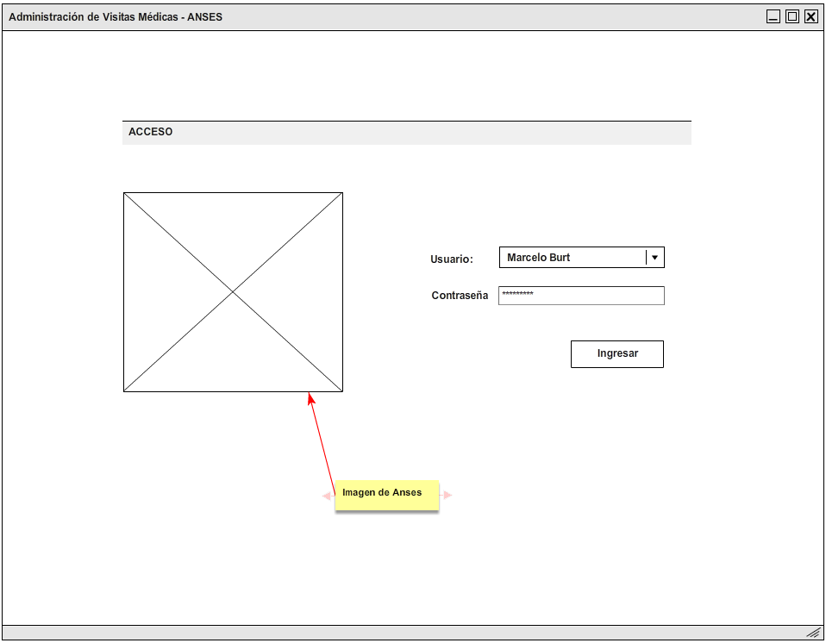
Se elegirá el usuario de la lista desplegable y se ingresará la contraseña.
De ser una contraseña incorrecta, se mostrará un mensaje de error manteniéndose en la pantalla.

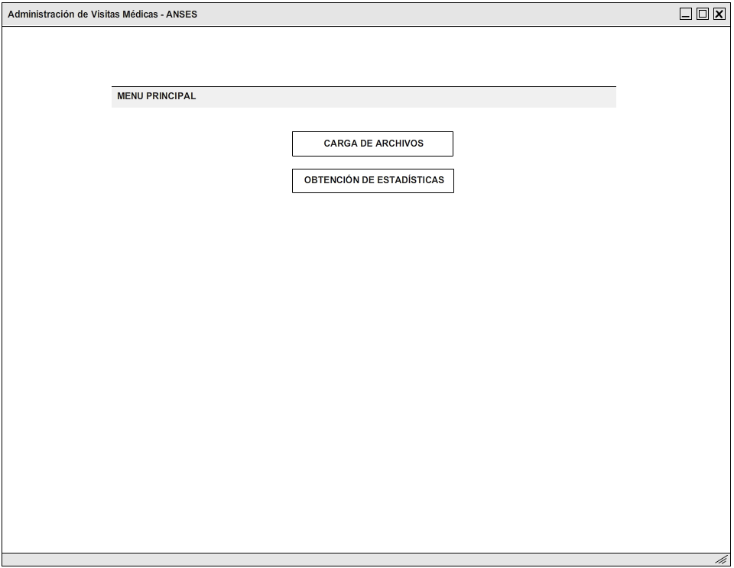
Se eligirá entre las opciones de “Carga de Archivos” u “Obtención de Estadísticas”.

      - RF002 - Carga de Archivo Diario

Carga del archivo diario de visitas médicas, para luego su utilización en la generación de estadísticas
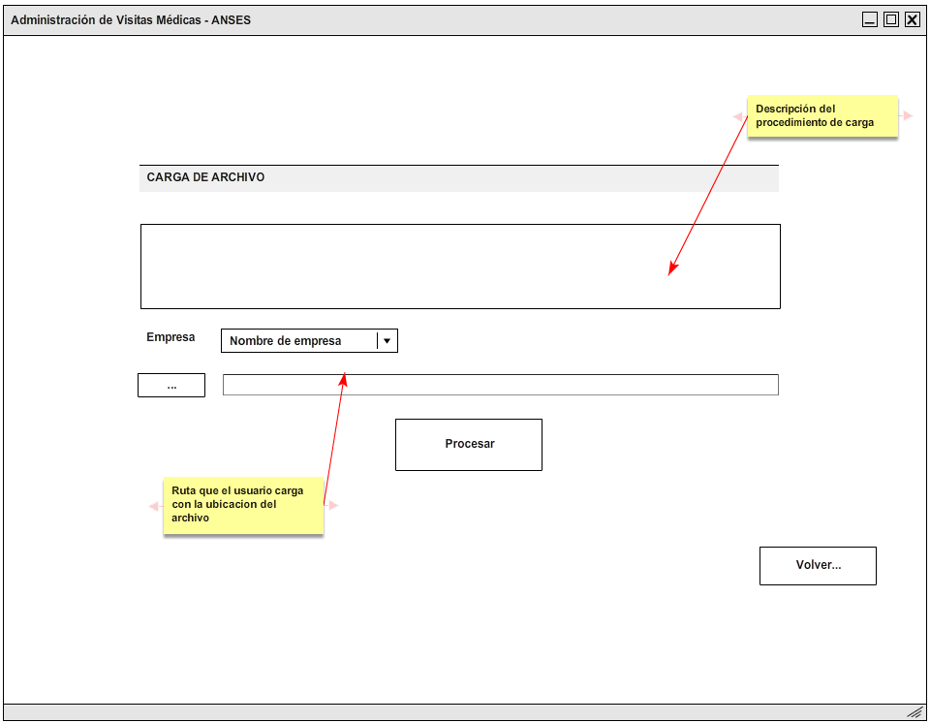
El usuario elegirá la empresa con la cual se asociarán los datos a ingresar, el combo desplegable mostrará todas las empresas disponibles.
El usuario presionará el botón 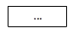, se abrirá un explorador donde el usuario deberá navegar hasta encontrar el archivo deseado y seleccionarlo.
Se podrá poner una descripción al proceso de carga.
Cuando el usuario presione el botón “Procesar” se cargará el archivo. Se mostrará un mensaje con el resultado de la ejecución.
Para volver al menú anterior el usuario deberá presionar el botón Volver.

      - RF003 - Generación de estadísticas.

Generación en una planilla Excel con un modelo acordado que contenga las estadísticas de las visitas realizadas. Los datos los obtendrá de los guardados de las planillas de visitas diarias y se debe poder filtrar por empresa y un rango de fechas requerido (Semanal, mensual, anual, o el rango que el usuario desee).
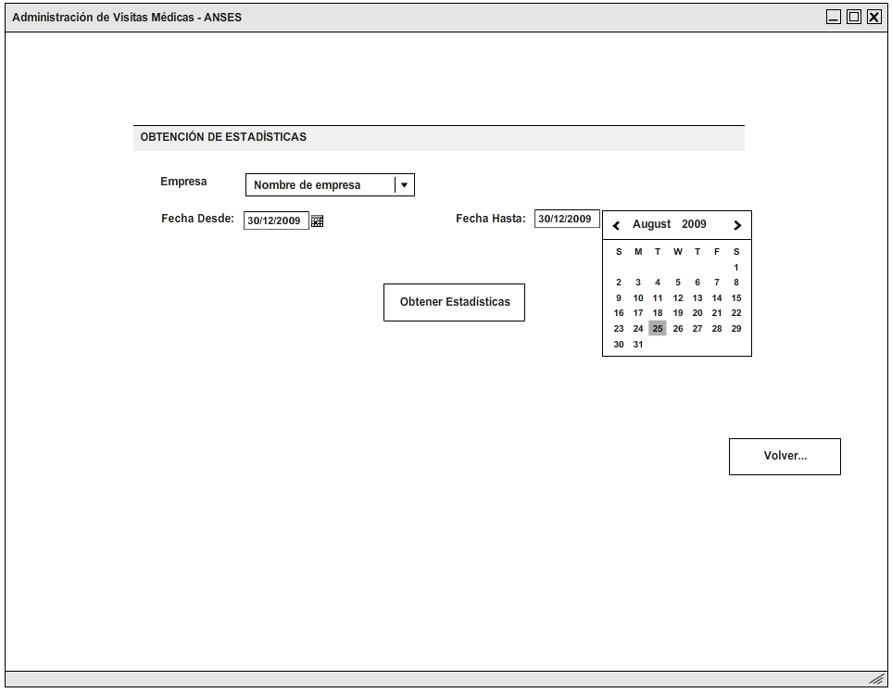
El usuario seleccionará la empresa de la cual desea obtener los datos, el combo desplegable mostrará todas las empresas disponibles.
Se elegirá un rango de fechas que podrá ser seleccionada mediante una vista de almanaque.
Al presionar “Obtener estadísticas” se pedirá una ruta donde guardar el archivo .XLS generado y al darle “Guardar” se creará el archivo de estadísticas con los filtros solicitados anteriormente. Luego de esto se mostrará un mensaje informativo indicando el resultado de la ejecución.
Para volver al menú anterior el usuario deberá presionar el botón Volver.

      - RF004 - Carga inicial:

Carga inicial de planillas de visitas médicas creadas desde 2010
      - RF005 - Documentación:

Generación de manual de usuario.

    - Requerimientos No Funcionales

      - RNF001 - Modalidad de uso
- Únicamente se requerirá de un Browser (Internet Explorer) instalado en la PC del usuario final.
- Se permitirá un acceso vía Internet según el tipo de comunicación que posea el usuario final.

      - RNF002 - Server de Aplicación
- La aplicación operará bajo sistema operativo Windows.

      - RNF003 - Base de Datos del Servidor
- La base de datos será MySQL 5.1
- La aplicación operará bajo sistema operativo Windows.

  - Medios de Comunicación

Medio | Circunstancias
Mail | Aceptación de propuesta técnica.  Aprobación de presupuesto y puesta en marcha del proyecto.  Remisión de documentos. Consultas generales.
Teléfono | Consultas puntuales.  Aprobación de presupuesto y puesta en marcha del proyecto.
Presencial | Relevamiento detallado. Capacitación.

      - Criterios de aceptación

No se presentaran errores que produzcan la caída del sistema.

Serán admitidos hasta 5 errores de estética.

Serán admitidos hasta 2 errores no controlados que no influyan en el funcionamiento del sistema.

  - Supuestos y Requerimientos

    - Lugar de Trabajo
El desarrollo se realizará de forma local.
El proceso de implementación y pruebas se realizará por medio de una VPN que gestionará Healthy, con la cual se accederá con un usuario con los permisos necesarios para cargar el aplicativo y la base de datos como así también la realización de pruebas integrales.

  - Plan de Trabajo

    - Esfuerzo General Estimado
El desarrollo se realizará y terminará en un período de 4 semanas.

    - Cronograma Preliminar

Inicio del proyecto: 11/11/2013
Fin del proyecto: 20/12/2013

ID | Tarea | Fecha Desde | Fecha Hasta
01 | Aceptación de propuesta técnica | 08/11/2013 | 11/11/2013
02 | Aceptación de presupuesto | 08/11/2013 | 11/11/2013
03 | Instalación y configuración de la VPN | 11/11/2013 | 22/11/2013
04 | Desarrollo de RFs | 11/11/2013 | 22/11/2013
05 | Pruebas unitarias | 22/11/2013 | 27/11/2013
06 | Implementación | 27/11/2013 | 29/11/2013
07 | Carga inicial | 27/11/2013 | 29/11/2013
08 | Pruebas en las oficinas de Healthy | 02/12/2013 | 03/12/2013
09 | Pruebas del cliente | 04/12/2013 | 06/12/2013
10 | Aceptación | 04/12/2013 | 06/12/2013
11 | Soporte Remoto | 06/12/2013 | 20/12/2013

    - Riesgos

ID | Descripción | Probabilidad | Impacto | Priori-dad | Acciones mitigación | Acciones contingencia
01 | La conexión VPN no funciona | Media | Alto | Media |  | Se extenderán los plazos de entrega
02 | Demoras en pruebas por parte del cliente | Baja | Alto | Media |  | Se extenderán los plazos de entrega

- Audiencia

  - Confidencialidad de nuestra propuesta
Desarrollaremos la presente propuesta exclusivamente para Healthy.

Todo el material, especificaciones, propuestas de software y métodos especificados en este documento, son totalmente confidenciales y no pueden presentarse a terceras partes sin consentimiento escrito.

Se solicita que todas las copias enviadas sean devueltas o destruidas excepto aquellas solicitadas para propósitos de archivo.

  - Confidencialidad de la información entregada por el Cliente
Asumo el compromiso de confidencialidad e integridad de toda la información, datos manejados y documentación facilitados por Healthy, garantizando que en ningún caso los mismos llegarán a poder de terceras personas sin la autorización escrita de Healthy.

